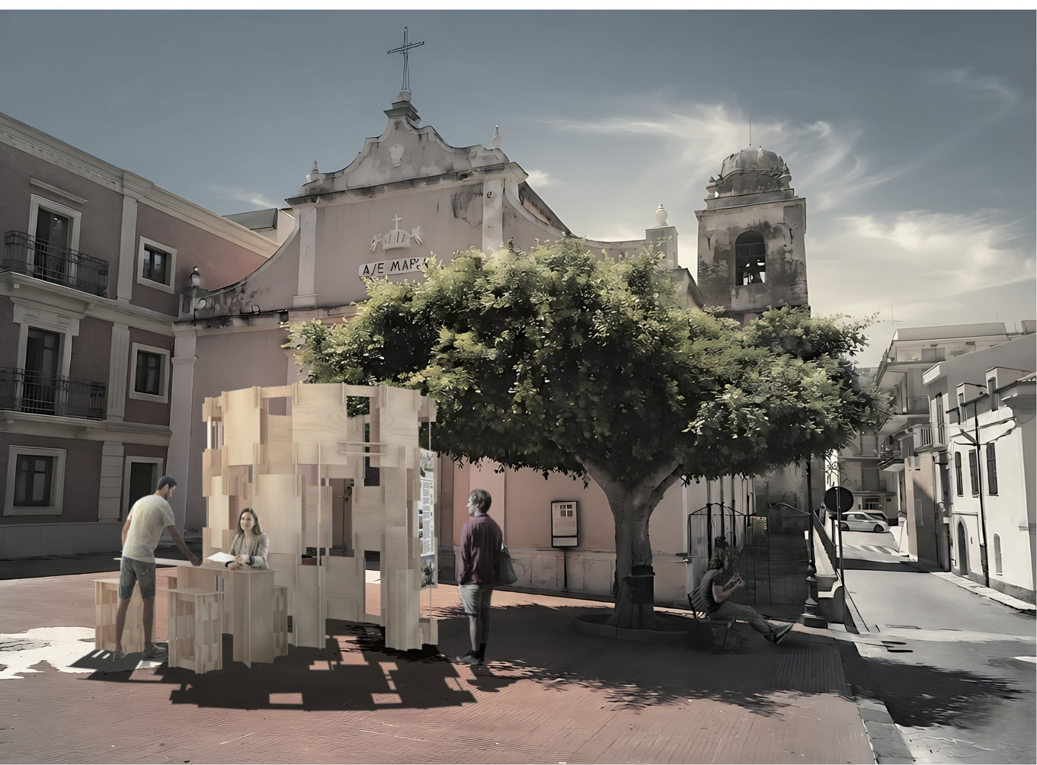
Immagini ad alta risoluzione si scaricano da qui: https://www.nitrosaggio.net/FoodFoot/
Comunicato Stampa
Titolo: Foot Food 2026
Oggetto: Padiglione Pubblico per lo sviluppo delle conoscenza dei Percorsi della cultura e del gusto tra Gioiosa Marea e Gioiosa Guardia
Dove: Piazza Cavour: Municipio di Gioiosa Mare e Chiesa di Santa Maria delle Grazie
Quando: venerdì sabato e domenica dal 24 al 25 luglio 2026
Contatto: architetto Antonino Saggio333 362 5887
Committente: Comune di Gioiosa Marea
Autore: SicilyLab
Sede: Sicily Lab, Gioiosa Marea, via Umberto I. n. 207 98063 Gioiosa Marea (Messina)
Telefono: 333 362 59887
Inaugurazione: Inaugurazione: 24 luglio ore 21:30 circa a conclusione del convegno "Gioiosa Marea Borgo Genisu Loci Deco" che si svolgerà nei pressi ella manifestazione
Sito: https://www.nitrosaggio.net/FoodFoot/
Rivista per approfondire: https://onnoffmagazine.com/FoodFoot/
In questo 2026, il padiglione itinerante del SicilyLab* Arché trova una terza e decisiva collocazione all'interno di un viaggio ideale: un controesodo culturale che unisce l'antico monte Meliuso alla città costiera di Gioiosa Marea. La prima incarnazione del progetto è avvenuta sulla cima del monte, a segnare quasi come un neo Tempio di Hestia la cresta dell'altura e celebrare l'acropoli della città greco-sicula. Successivamente, la seconda tappa si è concretizzata poco più a valle con Ficaria, piccolo padiglione collettivo dedicato all'incontro e alla contemplazione. Oggi Arché approda nella piazza del Municipio, accanto alla Chiesa del Carmine, edificio sacro edificato nella nuova città dagli abitanti di Gioiosa Guardia. Questa collocazione rappresenta il compimento di un cammino inverso, che riporta i valori della cultura, della storia e della memoria della fondazione dalle creste del Meliuso al cuore del centro urbano. Il titolo dell'opera, "FootFood": Percorsi della cultura e del gusto tra Gioiosa Guardia e Gioiosa Marea, esprime questa sintesi. Il termine Foot evoca il percorso e il cammino: le rinnovate vie d'accesso a Gioiosa Guardia e la rete di sentieri che collega il Meliuso ai centri del disegno federiciano, a Capo Calavà e alla costa, recuperata anche grazie all'impegno della comunità. Il termine Food rimanda invece alla cultura del cibo e alla Dieta Mediterranea, espressione di uno stile di vita basato su prodotti vegetali, olio, cereali e l'uso limitato di carni, oggi valorizzato dalla ristorazione e dagli agriturismi siciliani. Una filosofia del territorio che trova la sua massima espressione in manifestazioni come "Gioiosa Gustosa", divenuta negli anni occasione di grande richiamo e di crescente successo per l'intera comunità.

*Il Sicily Lab nasce nel 2006 su iniziativa dell’architetto Antonino Saggio, professore ordinario di Composizione Architettonica e Urbana presso la Sapienza Università di Roma, originario proprio di Gioiosa Marea.
In quasi vent’anni di attività, il gruppo ha avuto una composizione variabile, ma sempre qualificata, formata in gran parte da giovani architetti cresciuti nel solco della didattica e della ricerca di Saggio, affiancati da esperti di archeologia, arti visive, rilevamento aereo e fotogrammetria legati da un comune interesse per il territorio, il paesaggio e le forme contemporanee di narrazione e progetto.
La sede operativa del Sicily Lab si trova nel palazzetto di famiglia in via Umberto I n. 207, a Gioiosa Marea, dove sono attivi laboratori, una galleria espositiva, spazi per workshop, presentazioni pubbliche e incontri culturali.
Dalla sua fondazione, il Sicily Lab ha organizzato numerosi workshop e momenti di confronto, sempre incentrati sulla città di Gioiosa Marea e sull’esplorazione di nuove possibilità d’uso sociale degli spazi urbani e paesaggistici. Ha realizzato diverse installazioni temporanee in dialogo diretto con la grande risorsa del territorio: il mare. Negli ultimi anni, il Lab ha spostato il proprio campo d’azione verso il sito archeologico di Gioiosa Guardia, sviluppando un’intensa attività progettuale, culturale e simbolica che ha visto il coinvolgimento crescente del Comune e di numerosi enti patrocinatori.ù

Crediti e organizzazione
Committente:
Comune di Gioiosa Marea
dr.ssa Giusy La Galia, Sindaca
dr. Teodoro La Monica, Assessore ai Beni Culturali
Autori:
Antonino Saggio, professore architetto
Michele Fasolo, archeologo
Davide Motta, architetto
Valerio Perna, professore architetto
Alessandro Cristoferi, dottore in architettura

Con il supporto di:
Michela Falcone
Alessandra Antonini
Gaetano De Francesco
Antonello Marotta
Chiara Corsetti
Federica Mercuri

Materiale per la costruzione gentilmente fornito da:
Metallegno Tindaro (Tino) Sidoti

Contatti e Riferimenti
SicilyLab / NitroSaggio:
Email: info@nitrosaggio.net
Web: www.nitrosaggio.com
Sede Roma: Piazza Grecia 61, 00196 Roma — Tel. +39 06 97615923 | Cell. +39 333 362 5887
Sede Gioiosa Marea: Via Umberto I, n. 207, 98063 Gioiosa Marea (ME) — Cell. +39 333 362 5887

Bibliografia

Gli articoli per approfondire il tema sono pubblicati nel numero speciale di On&Off magazine numero monografico “Footfood”
https://onnoffmagazine.com/FoodFoot/
